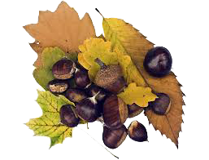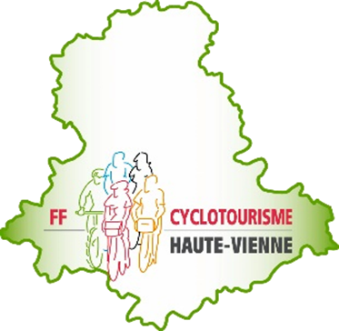✀

**Lieu :** **Maison du Temps Libre à BONNAC-LA-COTE (87)**

**Accès :** 10 km au Nord de LIMOGES – Autoroute A20 – Sortie 27

**Accueil :** **8 h**   
 **Départ randos :** **8 h 15** **Route** 80 km fléchés  
 **9 h** **Route** 50 km fléchés  
 **9 h** **Route** 20 km « accompagné »  
 **9 h** **VTT** 20 km « accompagné »  
 **9 h** **Marche** 08 km « accompagné »

**Verre de l’amitié :** **12 h 30**

**Repas** (à réserver)**:** **13 h** **Repas** Maison du Temps Libre

**Après le repas :** **Visite** Vélodrome Raymond Poulidor

**Tarifs sans repas :** gratuit pour les licenciés FFCT et les moins de 18 ans  
 3 euros pour les autres participants

**Mineurs :** munis d’une autorisation parentale   
 et accompagnés par une personne responsable majeure

**Lieu :**

**Accès :**

**Accueil :**   
 **Départ randos :**

**Verre de l’amitié :**

**Sur réservation :**

**Après le repas :**

**Tarifs**(sans repas) **:**

**Mineurs :**

**Organisation**

**Comité Départemental de la Haute Vienne**

Comité régional « Nouvelle-Aquitaine »

Fédération française de cyclotourisme

**BULLETIN D’INSCRIPTION** (avec ou sans réservation de repas) **à la Rand’Automne du 13 octobre 2018**

à faire parvenir **avant le samedi 6 octobre** **2018** accompagné d’un chèque à l’ordre de : FFCT – CODEP 87 à : Suzanne BESSE – 6 rue Léon Tolstoï 87100 LIMOGES

CLUB : Nombre de participants aux randonnées : (Indiquez les noms au verso)

Repas à réserver : Adultes : 18 euros x = euros   
 Enfants (- 12 ans) : 10 euros x = euros

**Rand’Automne**

**Samedi 13 octobre 2018**

✀